【国企】不限专业！贵州碧云能源建设投资(集团)有限公司2022年面向社会公开招聘工作人员

单位性质：国有企业
劳动关系：合同制
招聘人数：6
报名方式：网络报名
报名网址：https://f.wps.cn/w/24UrPAPr
报名时间：9月2日 至 9月4日

贵州碧云能源建设投资（集团）有限公司成立于2011年3月，注册资本1.65亿元，主要承担织金经济开发区基础设施建设及投融资工作。2019年1月，公司按照县委县政府安排重组构建，主要负责全县工业、能源产业的投资、融资、运营等工作。目前旗下拥有9家子公司，2家参股公司，主要业务有经开区煤化工大道项目、经开区供水工程、经开区八步物流枢纽项目、经开区污水处理厂项目以及煤炭贸易、项目融资、产业园区经营管理等。
为满足我公司发展需要，现结合实际，决定采取市场化直招方式面向社会公开招聘6名工作人员，并委托织金县就业扶贫人力资源服务有限公司负责开展此次招聘相关工作，具体如下：
一、招聘对象及报名条件
详情见附件1（贵州碧云能源建设投资（集团）有限公司2022年面向社会公开招聘职位表）以下简称《职位表》。
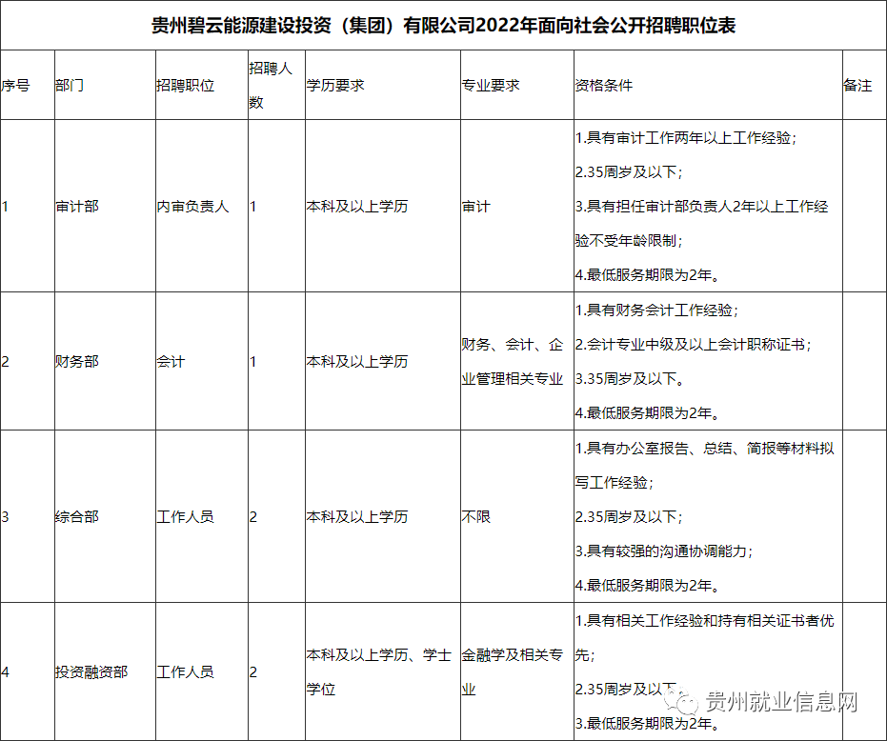

二、报名程序
一、信息发布、报名及资格初审
（一）信息发布
招聘信息将在织金人民政府网、织金县就业扶贫人力资源服务有限公司微信众号（织金县就业扶贫公司）上发布。
（二）报名要求
1.实行诚信报考制度。报考人员必须认真阅读《招聘公告》中所规定的招聘条件和《职位表》（附件1）中的各项要求，确定自己是否符合招聘条件之后再进行填报。否则，错报、误报和瞒报造成的一切后果，由报考人员本人负责，报考人员提供的报名材料或信息不实的，由招聘单位取消其本次应聘资格；报考人员恶意扰乱公开招聘工作秩序或者伪造学历学位证明及其他有关证件骗取应聘资格的，取消其应聘资格并作严肃处理。因资格审查不严导致不符合条件的报考人员进入考试环节的，该报考人员考试成绩作无效处理并追究初审有关人员责任；资格审查贯穿整个公开招聘工作的始终，在公开招聘过程任一环节发现报考人员资格条件不符合招聘公告要求的，随时取消其应聘资格。
2.每位报考人员只能报考同一家企业（单位）一个岗位。通过资格初核的报考人员，不得再报考其他岗位，本次招聘岗位计划数与报名人数达不到3:1比例的，该岗位招聘计划取消。
3.原则上要求本人亲自报名和填写相关信息，信息填写不真实、不完整或填写错误的责任自负。如因特殊情况请他人代为填写报名信息的，视为报考人员本人填写，由报考人员本人承担相关责任。
（三）网上报名
报名时间：2022年9月2日至9月4日。
报名方式：报名采取网上报名方式进行。
报名程序：报考人员微信扫码登录报名，具体操作流程详见《贵州碧云能源建设投资（集团）有限公司网上报名流程》附件5。
操作步骤简述如下：
第一步：按照附件5操作流程提示，考生根据所要报的岗位要求，如实、准确、完整地填写相关报名信息（包括上传近期同底1寸免冠标准彩色照片）。
第二步：所填信息及照片核对无误后，点击“提交”提交报名信息。如因身份证过期、信息填写失误、照片模糊变形等原因，导致网上资格审查不通过或后续考试过程中出现无法通过资格审查等问题的后果自负。
（四）资格初审
1.资格初审采取网上审查的方式进行。
2.资格初审时间：2022年9月2日上午8:30至9月4日下午17:30。资格初审期间，考生保持电话畅通。（未通过的由织金县就业扶贫人力资源服务有限公司电话联系进行反馈）
3.网上资格初审工作由织金县就业扶贫人力资源服务有限公司组织实施，资格初审工作人员根据考生填写的报名信息对照《招聘公告》和《职位表》所需的资格条件进行审查，经初审合格的予以确认。对符合报名条件的，不得拒绝报名；对审查不合格的，应说明理由。
在报名期间资格初审不合格人员，可修改报名信息并重新提交报名登记表，再经审核仍未通过的，将不得再修改任何报名信息，审核未通过的，视为报名失败，取消报考资格。
注意：各位报考人员注意，报名审核时间为（8:30-12:00，14:30-17:30），于17:30以后报名的考生视为次日早8:30提交信息（同理12:00后报名视为14:30提交信息），审核时间为两个小时，两小时后未接到工作人员电话通知视为报名成功，可以进行缴费。报考人员填写报名信息之前认真阅读岗位表要求以及缴费须知。
报考人员应准确留下联系电话，保持电话畅通，因报考人员错填联系电话、关闭电话、更改电话号码等导致无法联系的，后果由本人承担。
资格初审咨询电话：0857-8709249
（五）网上缴费
提交报名信息登记结束后须于2022年9月2日— 9月4日期间扫码缴费，每人需缴纳报名费100.00元（因本人原因未领取准考证或者缺考的，概不退费）。报名费由织金县就业扶贫人力资源服务有限公司代收。
缴费程序：详见《贵州碧云能源建设投资（集团）有限公司网上缴费流程》附件6。
缴费后即报名成功，方可进入下一环节。
二、笔试
领取准考证方式：线上领取（贵州碧云能源建设投资（集团）有限公司报名群）
笔试为闭卷考试（不指定考试范围和考试用书，也不举办任何培训班），笔试总分100分。
笔试科目：01、02、04职位财务专业知识。
03职位综合知识
笔试时间：详见笔试准考证。
笔试地点：详见笔试准考证。
笔试准考证领取时间：2022年9月7日
如有调整请关注织金县就业扶贫人力资源服务有限公司（织金县就业扶贫公司）公众号
考生须同时持《笔试准考证》原件和第二代有效《居民身份证》（含有效“临时居民身份证”）原件方能进入考场参加笔试。若身份证不慎遗漏或者丢失及其他客观原因未带的可出示驾照、电子身份证相关证明本人身份的证件。
笔试成绩将在织金县就业扶贫人力资源服务有限公司微信众号（织金县就业扶贫公司）上公布。未完成笔试科目、笔试未取得有效成绩的，取消进入下一环节资格。
三、资格复审
在笔试结束后，采取现场审查方式进行资格复审，由招聘单位（企业）及织金县就业扶贫人力资源服务有限公司具体实施。资格复审时间、地点另行通知。
招聘单位（企业）及织金县就业扶贫人力资源服务有限公司按照《招聘公告》、报考人员网上打印的《报名表》（附件2）和考生提供的相关资料，对考生是否符合报考岗位所需资格条件进行复审。经复审符合招聘岗位所需资格条件的人员，由负责资格复审的人员签字确认。经复审不符合招聘条件或未在规定时间内到指定地点进行资格复审的考生，取消其进入下一环节资格，该岗位空缺人数在递补复审期内按笔试成绩由高到低依次递补。招聘单位24小时内无法联系到复审递补人员的，视为递补人员自动放弃。
进入资格复审的考生须关注复审相关公告，如因未阅读公告或错填联系电话、关闭电话、更改电话号码等导致无法联系未参加复审的，后果由报考人员承担。
资格复审所需材料：
①《报名表》，附件2一份，
②《诚信报名考试承诺书》附件3一份，除签名（加按手印）外的其他内容必须打印。
③报考职位要求的各类证书原件及复印件1份。如：毕业证书、学位证书、专业技术证书等；
④第二代有效《居民身份证》（含有效“临时居民身份证”）原件及复印件。
⑤有工作单位的人员报考需提供所在单位出具的同意报考证明，属机关事业单位在职在编人员的还需按干部管理权限报经当地同级组织或人社部门同意（《单位同意报考证明》附件4）
⑥岗位要求工作经验的需提供工作经验证明。
资格复审合格人员进入面试。面试人员名单在织金县人民政府网、织金县就业扶贫人力资源服务有限公司向社会公示。
四、面试及总成绩
（一）面试
（1）面试由织金县就业扶贫人力资源服务有限公司工作人员组织安排。根据笔试成绩从高分到低分的顺序按面试人数与职位招聘计划数3:1比例以内（含3:1）确定面试人员，达不到3:1比例的按实际参考人数确定面试人数，同一职位报考人员笔试成绩名次末位并列的同时确定为面试人员。
（2）进入面试考生须持第二代有效《居民身份证》（有效《临时居民身份证》）原件到指定地点进行面试。面试时间、地点及面试有关事宜具体详见织金人民政府网、织金县就业扶贫人力资源服务有限公司微信众号（织金县就业扶贫公司）。
（3）面试方式
面试采取结构化面试的方式进行，面试总分为100分。未参加面试或面试成绩为零分的，取消进入下一环节资格。面试成绩将在织金县就业扶贫人力资源服务有限公司微信众号（织金县就业扶贫公司）发布。
（二）总成绩计算
（1）总成绩计算
考试总成绩=笔试成绩×60%+面试成绩×40%。
笔试、面试成绩和总成绩均按“四舍五入法”保留小数点后两位数字。同一职位考生总成绩名次出现末位并列的，笔试成绩高的进入下一环节，若笔试成绩也相同的，通过复试面试的方式确定进入下一环节的对象。
（2）总成绩将在织金县人民政府网、织金县就业扶贫人力资源服务有限公司微信公众号（织金县就业扶贫公司）上进行公示。
五、体检
根据职位招聘计划数按总成绩由高到低等额确定体检对象，体检由考生自主完成并提交体检报告，放弃体检或体检不合格的，取消进入下一环节资格，空缺职位按总成绩由高到低依次递补。体检必须按规定时间在指定的县级以上医院进行，并出具体检结论，其他体检结论鉴定一律不予认可。
体检费用由考生自理，体检时间由织金县就业扶贫人力资源服务有限公司另行通知，具体详见织金县人民政府网、织金县就业扶贫人力资源服务有限公司微信公众号（织金县就业扶贫公司）。
六、政审
政审工作由招聘单位（企业）和织金县就业扶贫人力资源服务有限公司共同完成。
体检合格的考生确定为考察政审对象。在考察政审中，经审定有以下情形之一的，考察结论为不合格，取消进入下一环节资格：
《招聘公告》规定“以下人员不得报考”所列情况之一的；
考察政审对象是婚姻登记严重失信、严重危害正常医疗秩序失信、严重拖欠农民工工资失信、科研领域失信等联合惩戒对象的；
截至试用期结束前未能提交招聘职位所需学历、学位证书的。
七、公示拟聘
经笔试、面试、体检、政审，确定拟聘用人员将在织金县人民政府网、织金县就业扶贫人力资源服务有限公司微信公众号（织金县就业扶贫公司）上进行公示，接受社会监督。
公示期间查实有严重问题影响聘用的，取消拟聘用资格。一时难以查实的，暂缓聘用，待查实并作出结论再决定是否聘用。
八、办理入职
聘用人员按有关规定实行试用期制，试用期满考核合格后继续聘用，考核不合格的取消聘用资格。薪酬根据所在职位按公司薪酬制度执行。考核不合格的，解除劳动合同关系。
联系方式
咨询电话： 0857-8709249
监督电话： 0857-8709158
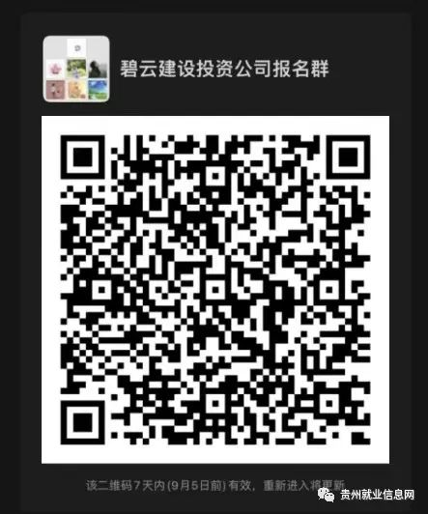

附件下载请阅读原文
招聘网址：
https://mp.weixin.qq.com/s/knl19YX_9sXkMsqcTQcyrw

